**1 – Qual é a sua definição de business intelligence.**BI na tradução livre significa ‘Inteligência de negócios’, ou seja, é feito um estudo e analise a partir de dados armazenados para tomada de decisões.  
  
**2 – Explique a tabela fato e dimensão com um exemplo?**Fato são dados relacionados que representando um evento do negócio, em DW utilizado para analise e tomada de decisão.  
Dimenções São tabelas que fornecem a base para filtramos e analisarmos as medidas da tabela Fato, permitindo a visualização por aspectos diferentes.

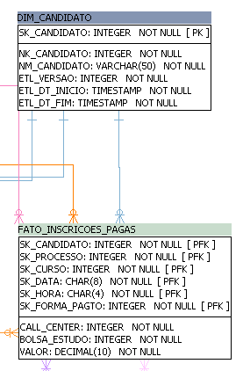

Um exemplo que temos são a tabela “DIM_CANDIDATO” que representa a dimensão candidato e suas informações são passadas para a tabela fato “FATO_INCRICOES_PAGAS” através da sua Surrogate key, que é a primary key da dimensão.  
  
**3 - Defina ou liste a diferença entre um esquema em floco de neve e um esquema em estrela?**O esquema em estrela é o mais utilizado e o mais fácil de entender na modelagem dimensional, pois sua estrutura baseia-se em uma tabela fato centralizado e cercada por tabelas dimensionais. Já o esquema em floco de neve é uma extensão do esquema em estrela, contudo o diagrama das tabelas fatos e dimensões ficam com o formato de um floco de neve.  
O exemplo do exercício 2 se trata de um esquema em estrela.